Уважаемые граждане Нефтеюганского региона!

Предлагаем вам воспользоваться государственными услугами в области содействия занятости населения, принять участие в мероприятиях, реализуемых службой занятости населения.
Обучение дает шанс найти работу!
В Нефтеюганский центр занятости населения могут обращаться все, без исключения, граждане, независимо от того, есть у них работа или нет, владеют они специальностью (профессией) или лишены ее.
Здесь можно получить информацию о возможности приобретения профессии или трудоустройства.
Вопрос конкретного трудоустройства решается в Нефтеюганском центре занятости населения по месту жительства.
Безработным гражданам, исходя из потребностей рынка труда, требований работодателей, учёта индивидуальных интересов и профессиональных склонностей, специалисты Нефтеюганского центра занятости населения предоставляют разнообразные образовательные услуги – от профессиональной подготовки (первоначального обучения) до повышения квалификации по самым различным профессиям – абсолютно бесплатно! Кроме этого, в период обучения каждому гражданину выплачивается стипендия.


Молодые мамы сядут за парты
В целях сокращения периода адаптации к условиям труда женщин (родителей), имеющих длительный перерыв в работе в связи с нахождением в отпуске по уходу за ребенком до достижения им возраста трех лет, а также осуществляющих уход за детьми в возрасте до 3 лет, усиления их социальной защищенности посредством повышения роста профессионального мастерства, профессиональной мобильности и конкурентоспособности на рынке труда Нефтеюганский центр занятости населения организует профессиональное обучение женщин (родителей) данной категории.

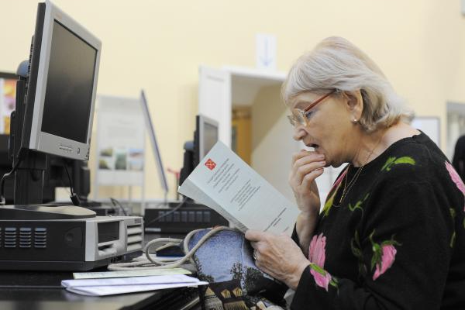 | Граждане пенсионного возраста стремятся возобновить трудовую деятельность.  Людей старшего возраста все чаще называют «трудовыми резервами» - именно они могут возместить нехватку работоспособных граждан пока полностью не восстановится возрастной баланс населения. Незанятые граждане, которым в соответствии с законодательством
РФ назначена трудовая пенсия по старости, а также граждане предпенсионного возраста, стремятся возобновить трудовую деятельность, Нефтеюганский центр занятости населения организует профессиональное обучение.

Информационно-аналитическая система Общероссийская база вакансий «Работа в России»
 | Всероссийский портал «Работа в России»  www.trudvsem.ru – это единый ресурс, на котором и работники, и работодатели могут вести определённый диалог.  В создаваемой базе вакансий содержится наиболее полная информация о местах и условиях работы, социальных гарантиях и даже транспортной
доступности новой работы, что мотивирует соискателей работы к возможному переезду к рабочим местам в других регионах. А работодатели на этом портале могут найти специалистов, которые им необходимы.
!!! По всем интересующим вопросам можно обратиться
в КУ «Нефтеюганский центр занятости населения» в часы приема получателей государственных услуг: понедельник-пятница с 09.00-17.00 час. по адресу:
- г. Нефтеюганск, 2 микрорайон, дом 24
- отдел трудоустройства, кабинеты 101, 105, тел. 8(3463)224707, 221560, 290389; отдел трудовой миграции и взаимодействия с работодателями, каб.414, тел.: 8(3463)223888, 275872, 223899, 224740; отдел содействия занятости населения, профессионального обучения и профессиональной ориентации, кабинеты 102,103,104, тел. 8(3463)224204, 220771, 224975, 223800;
- г. Нефтеюганск, 12 микрорайон, дом 18, помещение № 34
- отдел социальных выплат, тел. 8(3463)256541, 245705.

